上海建桥学院课程教学进度计划表

**一、基本信息**

|  |  |  |  |
| --- | --- | --- | --- |
| 课程代码 | 0010069 | 课程名称 | 糖尿病的社区健康管理 |
| 课程学分 | 1.0 | 总学时 | 16 |
| 授课教师 | 朱兴敏 | 教师邮箱 | 15057 @gench.edu.cn |
| 上课班级 | 护理19-1 、19-2班 | 上课教室 | 高职212/219 |
| 答疑时间 | 时间: 每周一12:20-15:20 地点: 1218 电话：021-58139474 | | |
| 主要教材 | 自编讲义 | | |
| 参考资料 | 社区护理，姜新峰 王秀清， 人民卫生出版社 2016.07  实用糖尿病学，迟家敏， 人民卫生出版社 2015.07  慢性病患者自我管理实践，董建群， 人民卫生出版社 2014.06 | | |

**二、课程教学进度**

|  |  |  |  |
| --- | --- | --- | --- |
| 周次 | 教学内容 | 教学方式 | 作业 |
| 1 | 服务学习、健康管理 | 讲课 |  |
| 2 | 健康教育 | 讲课 |  |
| 3 | 糖尿病的护理与管理 | 讲课 |  |
| 4 | 制定糖尿病健康教育内容 | 课内实训 | 根据模拟病例制定健康教育内容 |
| 5 | 血糖测量——便携式血糖仪的使用 | 课内实训 |  |
| 6 | 服务学习设计和实践 | 课内实训 |  |
| 7 | 服务学习设计和实践 | 课内实训 |  |
| 8 | 服务学习设计和实践 | 课内实训 | 服务学习活动反思报告 |

**三、评价方式以及在总评成绩中的比例**

|  |  |  |
| --- | --- | --- |
| 总评构成（1+X） | 评价方式 | 占比 |
| X1 | 课堂小测验 | 20% |
| X2 | 课堂表现 | 15% |
| X3 | 操作考核(便携式血糖仪使用) | 15% |
| X4 | 服务学习活动 | 50% |

备注：

教学内容不宜简单地填写第几章、第几节，应就教学内容本身做简单明了的概括；

教学方式为讲课、实验、讨论课、习题课、参观、边讲边练、汇报、考核等；

评价方式为期末考试“1”及过程考核“X”，其中“1”为教学大纲中规定的形式；“X”可由任课教师或课程组自行确定（同一门课程多位教师任课的须由课程组统一X的方式及比例）。包括纸笔测验、课堂展示、阶段论文、调查（分析）报告、综合报告、读书笔记、小实验、小制作、小程序、小设计等，在表中相应的位置填入“1”和“X”的方式及成绩占比。

任课教师： 系主任审核：

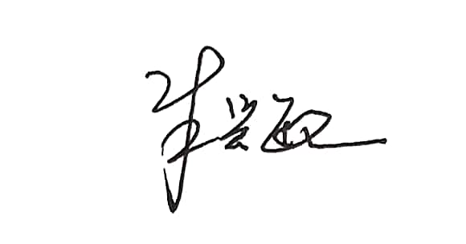

日期：2021年2月25日